Шуина Елена Олеговна,
учитель русского языка и литературы,
АНО СОШ «Ломоносовская школа-пансион»
МО Раменский р-н пос.им.Тельмана
ул.Ломоносовская, д.1
lena_shuina@mail.ru
Технологическая карта урока по русскому языку в 7 классе по теме «Причастие и деепричастие. Повторение»
Тип урока: | Урок-рефлексия.
Авторы УМК: | Т. А. Ладыженская, М. Т. Баранов, Л.А. Тростенцова и др. «Русский язык» 7 класс: Москва, «Просвещение», 2016 г.
Цель урока: | Обобщить и систематизировать сведения о причастии и деепричастии.
Задачи урока: | - Обучающая:  - сравнить причастие и деепричастие (обнаружить общие и отличительные черты каждой части речи и своеобразие морфемной структуры);  - закрепить навыки правописания причастий (работа ведётся не над отдельной орфограммой, а блоком);  - совершенствовать умение находить причастные и деепричастные обороты в тексте и верно оформлять пунктуационно;  - повторить основные речеведческие понятия (тема, основная мысль, тип речи, стиль текста);  - формировать умение самостоятельно работать с языковым материалом.  2. Развивающая: продолжить работу  - по развитию логического аргументированного мышления (решение кроссенса) и языкового чутья;  - по развитию исследовательских навыков при работе со словосочетанием, предложением, текстом;  - по развитию критического мышления через работу с языковым материалом с помощью игровой технологии;  - по развитию кругозора в сфере географии (определять расстояние, время полета), информатики (конструировать кластер, оформлять презентацию в формате «Печа-куча»).  - Воспитывающая:  - воспитывать интерес к предмету;  - уметь ориентироваться в собственной системе знаний и ценностей: находить ответы на задаваемые вопросы, используя свой жизненный опыт и полученную ранее информацию;  - воспитывать чувство гордости и уважения к культуре своей страны и ее языку, к проживающим на ее территории людям;  - формировать устойчивое следование моральным нормам и этическим требованиям;  - умение работать в группе, разрешать конфликтные ситуации.
Планируемые образовательные результаты (личностные, метапредметные, предметные): | Личностные  Способность к самооценке на основе критерия успешности учебной деятельности, мотивация учебной деятельности.  Предметные  Повторение правописания суффиксов действительных и страдательных причастий, слитное и раздельное написание НЕ с причастиями и деепричастиями; знаки препинания при причастном и деепричастном обороте.  Метапредметные  Коммуникативные  Умение определять цель учебной деятельности, слушать собеседника, формулировать собственное мнение и позицию, с точностью и достаточной полнотой выражать свои мысли.  Познавательные  Систематизировать материал, полученный на предыдущих уроках, выполнение разных по уровню заданий, составление алгоритма деятельности при решении проблемы.  Регулятивные  Умение оценивать результаты деятельности (своей – чужой), анализировать собственную работу, планировать свои действия в соответствии с поставленной задачей, определять цель учебной деятельности в сотрудничестве с учителем
Оборудование: | компьютер, интерактивная доска, раздаточный материал, «Толковый словарь С.И.Ожегова».
Образовательные ресурсы: | презентации к уроку: «Глагол», «Причастие и деепричастие», http://fcior.edu.ruhttp://eor.edu.ru  http://russkiyjazik.ru  http://www.uchportal.ru  http://www.proshkolu.ru/club/lit

Структура и ход урока
Этап урока | Деятельность учителя | Деятельность ученика | Формируемые УУД
1 этап: организационный момент | Приветствие и проверка готовности учащихсяся к работе, организация порядка работы на уроке, мотивация к деятельности. | Организуют рабочее место,  настраиваются на продуктивную работу, приветствуют учителя и гостей. | Регулятивные:  волевая саморегуляция.  Личностные: смыслообразование.  Коммуникативные: планирование учебного сотрудничества с учителем и со сверстниками.
2этап: целеполагание | 1.Помогает организовать работу ученика. | 1. Учащийся комментирует самостоятельно составленную презентацию в форме «Печа-куча» по теме «Глагол». | Познавательные: общеучебные умения; структурировать знания.  Логические: анализировать материал, структурировать его.  Регулятивные: умение прогнозировать результат деятельности
 | 2.Задает вопрос: Какие формы глагола вы знаете? | 2.Вспоминают инфинитив, причастие и деепричастие.
 | 3. Просит поразмышлять: о чем пойдет сегодня речь на уроке? | 3.В процессе учебного диалога определяют цель урока: повторение признаков причастий и деепричастий, умение находить эти части речи в тексте.
3 этап: мотивация | 1. Какое событие в 2017 году будет отмечать город Жуковский? Чем знаменит этот город на весь мир? Т.к. городу исполняется 70 лет, то я предлагаю посвятить наш урок городу, на гербе которого изображены самолеты. И проведем его в форме игры. Вы знаете, куда из аэропорта Жуковского отправляются самолеты? | 1.Отвечают на вопросы:  -70-летие города Жуковский;  - через год проводят МАКС;  -В Татарстан, Таджикистан, Киргизию, Кырыгзстан, Белоруссию. | Личностные: смыслообразование (Знаю ли я географию? Я должен посмотреть, где это находится. Я должен больше знать о своей стране).  Познавательные: умение структурировать знания, формулировать проблему, произвольно строить речевые высказывания
 | 2. Возьмем самый близкий к нам пункт назначения – Казань. Этот город считается третьей столицей России. Кто знает, где он находится? Можете показать на карте? | 2.Показывают на карте расположение.
4этап: актуализация учебной деятельности. | -Представим, что мы отправляемся в Казань, у меня есть три модели самолета, которые будут символами трех команд, разделим вас на группы.  Итак, мы находимся в международном аэропорту Жуковский. У вас есть все члены команды: капитан, помощник капитана, первый пилот, бортпроводники, электромеханик, бортинженер. Я буду диспетчером, координирующим ваш полет с земли. Чтобы отправиться в путешествие, мы должны проверить, как функционируют все системы.  1.Учитель проводит фронтальный опрос:  -Что обозначает причастие?  -На какие вопросы отвечает?  -Наличие каких двух залогов мы знаем у причастия?  -С помощью каких суффиксов образуется действительное причастие? | Делятся самостоятельно на группы. Получают модели самолетов.  1.Отвечают на вопросы:  -Признак по действию.  -Какой? Какая? Какое? Какие?  -Действительное и страдательное.  -ущ, ющ, ащ, ящ – форма наст.вр.; вш, ш – форма прош.вр. – у действительных причастий -ем, ом, им – наст.вр; енн, ённ, нн, т – прош.вр – у страдательных причастий. | Познавательные: умение структурировать знания, формулировать проблему, выстраивать речевые высказывания.  Личностные: умение анализировать, сравнивать, синтезировать; аргументировать, ставить вопросы на понимание.
 | Физкультминутка | Смена деятельности
5 этап: самостоятельная работа с самопроверкой по эталону. | -Итак, самолеты готовы к взлету, заводятся моторы, взлетаем.  Чтобы набрать высоту, начнем с орфографической разминки.  1.После выполнения работы проводится проверка по эталону. Для учащихся, допустивших ошибки, представится возможность выявления причин ошибок и их исправления.  Проводит орфографическую разминку  Приложение 1. | 1. Вставляют пропущенные буквы, выделяют суффиксы, затем распределяют слова по колонкам. Проводят взаимопроверку.  Проверяя ответы, учащиеся выставляют себе оценку по шкале баллов. Проводится анализ и исправление ошибок. Кто ответил без ошибок? У кого были ошибки в ответах? Что нужно, чтобы устранить пробелы в знаниях?  Приложение 1. | Познавательные: выделение необходимой информации, построение рассуждения.  Коммуникативные: планирование учебного сотрудничества.  Регулятивные: контроль и коррекция в форме сравнения способа действия и его результата с заданным эталоном.
 | -Полет проходит в нормальном режиме. Но впереди зона турбулентности. Кто знает, что такое турбулентность? Где можно узнать значение этого слова?  -Представим, что вы попали в грозу, нужно выйти из зоны турбулентности как можно быстрее. Выполните следующее задание.  2.Учитель предлагает определить написание слитного/раздельного написания НЕ с причастиями и деепричастиями.  -Если вам трудно справиться с заданием, можете попросить помощи у наших консультантов.  Приложение 2. | Отвечают на вопрос. Ищут ответ: 1 ученик - в Интернете, 2-в словаре.  2.Работа выполняется сначала индивидуально, потом учащиеся по цепочке проверяют выполненную работу, сравнивают ответы с ответами партнера. В каждой группе есть консультанты, которые оказывают помощь тем, кто не смог выполнить некоторые задания.  Приложение 2. | Регулятивные: прогнозирование результатов, анализ языкового материал, контроль и коррекция.  Познавательные: выделение необходимой информации, построение рассуждения.  Коммуникативные: планирование учебного сотрудничества.  Личностные: анализ и планирование устранения ошибок
6 этап: включение в систему знаний и повторения. | -Чтобы приземление прошло удачно, давайте проверим домашнее задание.  Предлагает проверку домашнего задания (указать номера предложений с причастными и деепричастными оборотами).  Приложение 3. | Проводят проверку домашней работы по заданному на слайде образцу, комментируют свой выбор, объясняют выбор предложений.  Приложение 3. | Познавательные: комментируют, обосновывают выбор написания.  Коммуникативные: владеть монологической формой речи в соответствии с нормами родного языка.  Регулятивные: уметь прогнозировать результат.
7 этап: рефлексия учебной деятельности | -Итак, мы приземлились, теперь надо проверить состояние самолета. Учитель организовывает рефлексию; помогает наводящими вопросами выявить причинно-следственные связи между языковыми явлениями с помощью технологии «Кроссенс». Акцентирует внимание на конечных результатах деятельности обучающихся на уроке.  Приложение 4. | Учащиеся с помощью учителя разгадывают «Кроссенс», выстраивая логические цепочки. Формулируют конечный результат своей работы на уроке.  Приложение 4. | Регулятивные: составление логических цепочек на повторение урочного материала.  Познавательные: выделение необходимой информации, построение рассуждения.  Коммуникативные: умение выражать свои мысли; оценивать качества своей и общей учебной деятельности.  Личностные: анализ и планирование устранения ошибок.
8 этап: информация о домашнем задании, инструктаж по его выполнению. | -Подведем итоги, какая команда долетела до Казани первой?  Учитель предлагает альтернативное домашнее задание, комментирует его; отмечает самых активных участников урока.  Приложение 5. | Учащиеся поздравляют победителей. Записывают под диктовку домашнее задание.  Приложение 5. | Познавательные:  Умение оценивать свои возможности, процессы и результаты деятельности.  Регулятивные:  Волевая саморегуляция;  осознание того, что уже усвоено и что еще подлежит усвоению.

Приложение 1.
Около стро..щейся платформы, задерж..нный рейс, бор..щийся с ветром, по асфальтиров..нной взлетной полосе, любоваться взлета..щим самолетом, готов..щийся к взлету, непрерыва..мый гул мотора, развева..щиеся на аэродроме флаги, вид..мый горизонт, участвов..вшего в полете, колебл..мый ветром, полиров..нная поверхность, рокоч..щий гром, освеща..мый солнцем, мелко се..щий дождь, выкач.нный из ангара.
Ответы:
Действительные причастия | Страдательные причастия
Около строящейся платформы,  борющийся с ветром,  любоваться взлетающим самолетом,  готовящийся к взлету, развевающиеся на аэродроме флаги, участвовавшего в полете,  рокочущий гром,  мелко сеющий дождь. | Задержанный рейс,  по асфальтированной взлетной полосе,  непрерываемый гул мотора,  видимый горизонт,  колеблемый ветром,  полированная поверхность, освещаемый солнцем,  выкаченный из ангара
Лист самооценки
Количество правильных ответов | Оценка
14-16 | «5»
11-13 | «4»
8-10 | «3»

Приложение 2.
Напряже(н,нн)ая работа двигателя, реше(н,нн)ая задача, посаже(н,нн)ый самолет, оснаще(н,нн)ый приборами, прочита(н,нн)ая книга, подали жаре(н,нн)ую на масле курицу с туше(н,нн)ыми овощами, потеря(н,нн)ый чемодан, отработа(н,нн)ое топливо, восхище(н,нн) мастерством.

Ответы:
Напряженная работа двигателя, решенная задача, посаженный самолет, оснащенный приборами, прочитанная книга, подали жаренную на масле курицу с тушеными овощами, потерянный чемодан, отработанное топливо, восхищен мастерством.

Приложение 3.
Марс
1. Я шел не торопясь, зная, что пароход пойдет с опозданием. 2. Но, еще не добравшись до конца последнего переулка, я услышал второй гудок. 3. Оставалось всего три минуты. 4. Я пустился бегом, проклиная мои старые похрамывающие часы. 5. Переулок кончился. 6. Я уже видел толпу провожающих, размахивавших шляпками и платками отъезжавшим. 7. Только бы успеть.
8. Я ринулся вперед, сшибая встречных, но вдруг из-под ног с визгом и лаем вынырнул Марс. 9. Он крутился жёлтым клубком, мчался винтом, сверля воздух своим вертлявым хвостом, прыгал, кидался на прохожих и фонари, проделывая все свои ловкие штуки. 10. Эта бестия была в самом прекрасном расположении духа. 11. Я был обескуражен. 12. Что делать? 13. Вернуться обратно и ждать до завтра? 14. Но я уже слышу свисток.
15. И вот мы с Марсом уже на пароходе. 16. Что же было делать? 17. Не отрекаться же от этого негодяя, сидевшего теперь с каким-то невероятно глупым видом.
Одним из заданий на дом было указать номера предложений с причастными и деепричастными оборотами. Проверим?!
- Укажите номера предложений с причастным(-и) обротом(-ами). 6,17
- Укажите номера предложений с деепричастным(-и) обротом
(-ми).1,2,4,8,9

Приложение 4.
- Чтобы более детально описать предмет, его характерные черты, мы используем эту часть речи.
- Эта часть речи взяла от предыдущей некоторые признаки: число, род, падеж, и может быть в некоторых случаях тем же членом предложения.
- Эта часть речи связана с двумя предыдущими тем, что от нее, как правило, мы задаем вопрос к ним.
- Эта часть речи помогает определить действие предмета.
- Чтобы определить член предложения, мы от глагола задаем вопрос к этому квадрату. Что это?
- В деепричастном обороте от него мы задаем вопрос к зависимым словам.
- Чтобы определить, какой это член предложения, мы задаем вопросы: что делая? Что сделав? Как?
- Эта часть речи похожа на деепричастие тем, что у нее тоже нет окончания.
- И последний вопрос, самый сложный. Вы изучаете английский язык. Есть ли в английском языке такие части речи, как причастие и деепричастие?
Переведите с английского на русский 2 фразы:
The taking off plane above the city was beautiful.
(Взлетающий над городом самолет был прекрасен - в английском языке это причастие II типа).
Looking out the window I saw beautiful clouds.
(Взглянув в иллюминатор, я увидел красивые облака – в английском языке это причастие I типа).

Таблица расположения ответов:
Прилагательное | Причастие | Существительное
Наречие | Причастие и деепричастие в английском языке | Глагол
Обстоятельство | Деепричастие | Деепричастный оборот

Кроссенс:
1.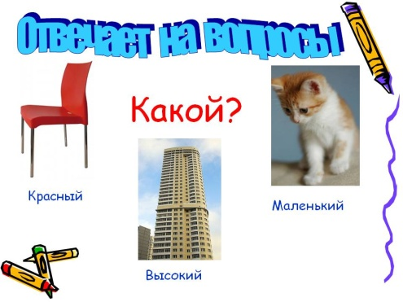 | 2.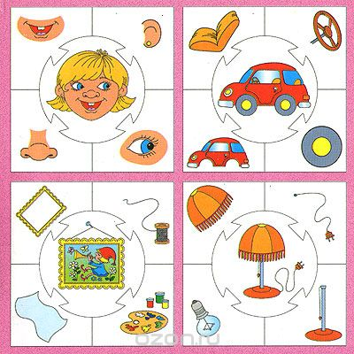 | 3. 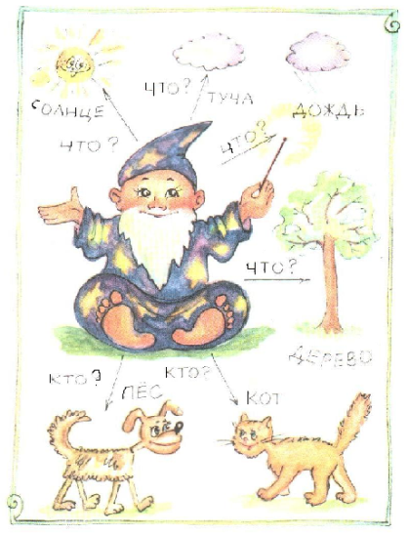
8.  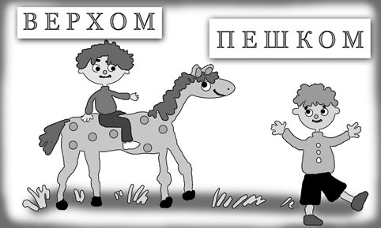 | 9. | 4.
7. | 6.  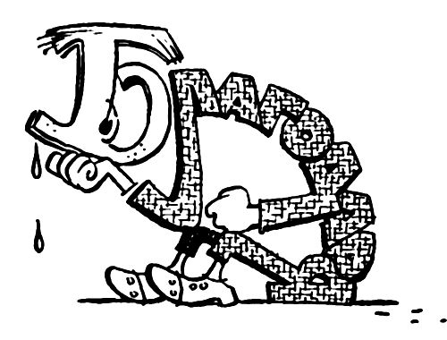 | 5.  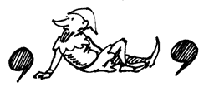

Приложение 5.
1) составить связный текст о городе, используя предложения с причастными и деепричастными оборотами (5-10 предложений);
или
2) работа с текстом:
1. Пр..быв из Москвы на станц..ю Отдых мы встрет..ли наше..о сопровожда..ще..о. 2. Выгляд..вший сле..ка уставш..м Андрей проводил нас до шаттл-баса. 3. Мы с к..мфортом поехали вдоль заснеже(н,нн)ых улиц Жуковского. 4. Мимо нас прон..сились маш..ны и люди сп..шащие³ по своим делам. 5. Через (не)которое время мы выех..ли на окра..ну города остав..в его позади. 6. Нам открылся пр..красный вид: на ра(с,сс)т..лавшемся перед нами поле ст..яли в ожидани.. сверка..щие на со..нце сам..леты. 7. Мы прослед..вали в аэропорт где подошли к стойке регистрац..и оформили документы и ..дали багаж... 8. Потратив³ (не)большую су(м,мм)у денег на сув..ниры друзьям мы стали ждать когда об..явят посадку на рейс⁴. 9. И вот мы в самолете…10. Он ра..гоняет..ся и взл..тает. 11. Думаю, наш взл..та..щий над городом сам..лет был пр..красе(н,нн). 12. Взгл..нув в и..юминатор я увидел красивые облака. 13. Во время полета нам подали жаре(н,нн)ую на масле курицу с туше(н,нн)ыми овощами и напитки. 14. Со..нце сия..щее за бортом и доброжелательные стюарде(с,сс)ы создали пр..ятное от полета вп..чатление⁴. 15. Мы мя..ко пр..землились все па(с,сс)ажиры а(п,пп)лодир..вали капитану и его команде.

- Вставьте пропущенные буквы, знаки препинания, раскройте скобки.
- Разделите текст на абзацы.
- Озаглавьте текст.
- Определите тип речи.
- Определите стиль текста.
- Произведите разборы.

